財團法人大學入學考試中心基金會
110學年度指定科目考試試題

物理考科

－作答注意事項－
考試時間：80分鐘
作答方式：
˙選擇題用 2B 鉛筆在「答案卡」上作答；更正時，應以橡皮擦擦拭，切勿使用修正液（帶）。
˙非選擇題用筆尖較粗之黑色墨水的筆在「答案卷」上作答；更正時，可以使用修正液（帶）。
˙未依規定劃記答案卡，致機器掃描無法辨識答案；或未使用黑色墨水的筆書寫答案卷，致評閱人員無法辨認機器掃描後之答案者，恐將影響成績並損及權益。
˙答案卷每人一張，不得要求增補。

第壹部分：選擇題（占80分）
一、單選題（占60分）
說明：第1題至第20題，每題有5個選項，其中只有一個是正確或最適當的選項，請劃記在答案卡之「選擇題答案區」。各題答對者，得3分；答錯、未作答或劃記多於一個選項者，該題以零分計算。
關於目前所觀測到的宇宙，下列敘述或推論何者正確？
(A) 宇宙越遠處星體的遠離速率越慢
(B) 某星系發出的光譜線有紅移現象，代表該星系正在靠近觀測者
(C) 宇宙微波背景輻射自誕生至今，其溫度一直都是低於5 K
(D) 越近處的宇宙現象顯示的是宇宙演化越早期的樣貌
(E) 宇宙微波背景輻射是目前已觀測到的所有電磁波訊號中，最古老的訊號
假設在水波槽中，與水波波速可能有關的物理量為重力加速度、水的密度與水深。若僅以上述三個物理量的因次來判斷波速，則下列何者正確？
(A) 正比於 (B) 正比於 (C) 正比於
(D) 正比於 (E) 正比於
第3-4題為題組
假設棒球的旋轉與空氣阻力可被忽略，回答第3-4題有關棒球的問題。
某職棒投手先以固定力將靜止的棒球沿直線帶動約1.5 m的長度後，投出的快速直球。已知棒球的質量約為150 g，則該投手施於球的固定力量值約為何？
(A) (B) (C)
(D) (E)
棒球抵達本壘板上方時，在離地1.0 m的高度，被打擊者以與水平面夾角為的仰角、量值為的速度反向擊出，該球在被擊出後5.0 s 恰好飛越全壘打牆的上空，試問球飛越全壘打牆瞬間，離地高度為多少m？（假設棒球場地面為水平，取重力加速度）
(A) 4 (B) 8 (C) 10 (D) 12 (E) 16
甲、乙兩計時器原來置於地球表面計時，甲計時器以在鉛垂面作小角度左右擺動的單擺週期，作為計時基準；乙計時器利用彈簧讓重物在光滑水平面上振動，以其週期作為計時基準。現將兩計時器移至另一星球表面，該星球表面的重力加速度量值為地球表面的4倍，則下列有關甲計時器擺動週期和乙計時器振動週期 的敘述何者正確？（忽略空氣阻力）
(A) 、均變為原來的4倍
(B) 、均變為原來的1/2
(C) 變為原來的2倍，不變
(D) 變為原來的1/2，不變
(E) 、均不變
圖1為起重機示意圖，起重機臂PO和水平線的夾角為60º，且可繞O點自由轉動，其質量為200 kg且分布均勻，鋼索PS段和水平線的夾角為30º，PSO位於垂直面。起重機臂右端懸掛一質量為的重物，若此時處於平衡狀態，且整條鋼索質量可忽略不計，則鋼索上的張力是多少牛頓？（取重力加速度）
P
60º
30º
160 kg
S O
圖1
(A) 1600 (B) 2600 (C) 3200
(D) 3600 (E) 5200
有兩顆大小相同的小球，各以長度為L、質量可忽略不計的擺繩掛在天花板同一點，左邊小球的質量為，右邊小球的質量為。某生拉起兩小球至高度分別為和，將小球由靜止釋放，讓小球擺向中間，使兩小球恰在最低點時發生正向彈性碰撞，如圖2所示。碰撞後，若左邊的小球擺回到最高點的高度仍然為，則為何？
L L
2m 3m
圖2
(A) 9 : 4
(B) 3 : 2
(C) 1 : 1
(D) 2 : 3
(E) 4 : 9
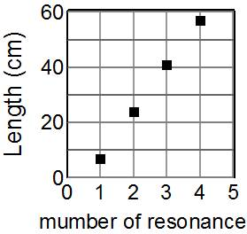
在聲速為350 m/s的環境中，進行音叉與氣柱的共鳴實驗。從零開始，逐漸增加氣柱長度，並將測得共鳴時的氣柱長度，依時間的先後順序編號為1、2、3、4，四次測得之共鳴氣柱長度對編號作圖，如圖3所示。實驗所用的音叉頻率，最接近多少Hz？
共鳴編號
共鳴氣柱長度 （公分）
圖3
0
1
2
3
4
5
0
20
40
60
(A) 350
(B) 525
(C) 700
(D) 1050
(E) 2000
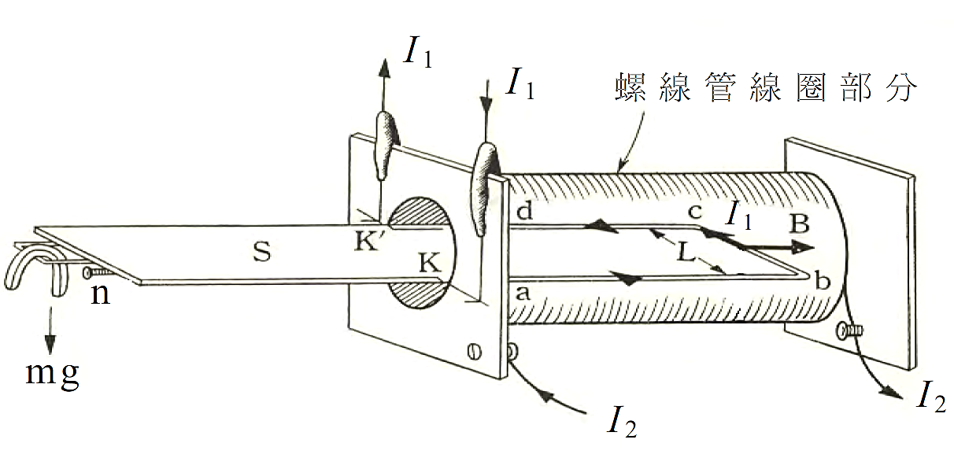
圖4為電流天平的構造示意圖。當U型電路上的電流值為、螺線管所載電流值為、天平左端所掛的小重物質量為時，天平恰成平衡。若將電流變成，同時變成（負號表示電流方向與原來的方向相反），則此時可使天平平衡的小重物質量應為何？（忽略地磁造成的影響，g為重力加速度，L為U型電路寬度，B為螺線管所產生的磁場）
mg
螺線管線圈部分
L
B
圖4
(A) m (B) 2m
(C) 4m (D) 8m
(E) 天平無法達到平衡
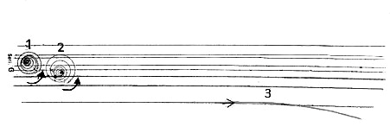
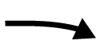
氣泡室是裝滿液態氫的特殊容器，其內部具有均勻磁場。當帶電粒子穿過氣泡室時，沿著粒子軌跡會產生小氣泡，是一種能用來追蹤粒子動向的工具。圖5是不同的帶電粒子由左至右垂直射入氣泡室所產生的軌跡（磁場垂直進入紙面），分別以1、2、3編號標示，而帶電粒子因與氣泡室內的液態氫作用而損失能量，軌跡呈螺旋形，其中粒子1、2進行逆時針旋轉、粒子3則為順時針旋轉。下列敘述何者正確？（以表示編號i的粒子其動量除以電量的量值）
圖5
(A) 編號1、2、3的粒子均帶正電，且
(B) 編號1、2、3的粒子均帶負電，且
(C) 編號1、2的粒子均帶正電，編號3的粒子帶負電，且(D) 編號1、2的粒子均帶正電，編號3的粒子帶負電，且
(E) 編號1、2的粒子均帶負電，編號3的粒子帶正電，且
科學家常用X-射線繞射來測知晶體結構，若將波長為的X-射線改用電子束取代，並進行相同晶體的繞射實驗，以測得相同的繞射圖樣，則電子的能量為何？（為普朗克常數，為電子質量）
(A) (B) (C) (D) (E)
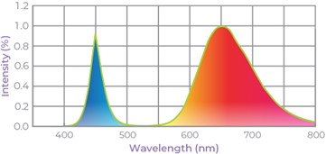
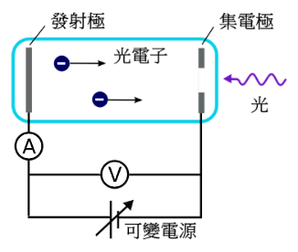
某一LED燈組，其光強度對波長的關係如圖6所示，黃－紅光範圍的光強度比藍光範圍的光強度大很多。某生以此光源照射某一金屬，進行光電效應實驗，發現皆可產生光電子，如圖7所示。設可變直流電源的電位為（集電極電位相對於發射極電位）、量測到的光電流為，則下列何者為該實驗所測得的關係圖？
圖6
波長（nm）
強度（%）
0.0
0.2
0.4
0.6
0.8
1.0
1.2
400
500
600
700
800
圖7
安培計
伏特計
可變直流電源
發射極
集電極
光電子
光

(A) (B) (C) (D) (E)
I
V
0
I
V
0
I
V
0
I
V
0
I
V
0

兩個點光源、間的距離為24 cm，使用焦距為9 cm的薄透鏡L，垂直放置於兩點光源、的連線上並調整位置，如圖8所示，使兩個點光源成像於同一位置，則兩點光源到透鏡的距離比為何？
圖8
薄透鏡L
(A) 3:4 (B) 3:8 (C) 2:3
(D) 1:2 (E) 1:3

第14-15題為題組
地震預警是利用地震在地球內部傳播的P波與S波的速度差，透過偵測首先到達的P波來判斷地震規模，在振動強烈的S波到達前的時間內發出預警，以利後續應變。回答第14-15題。
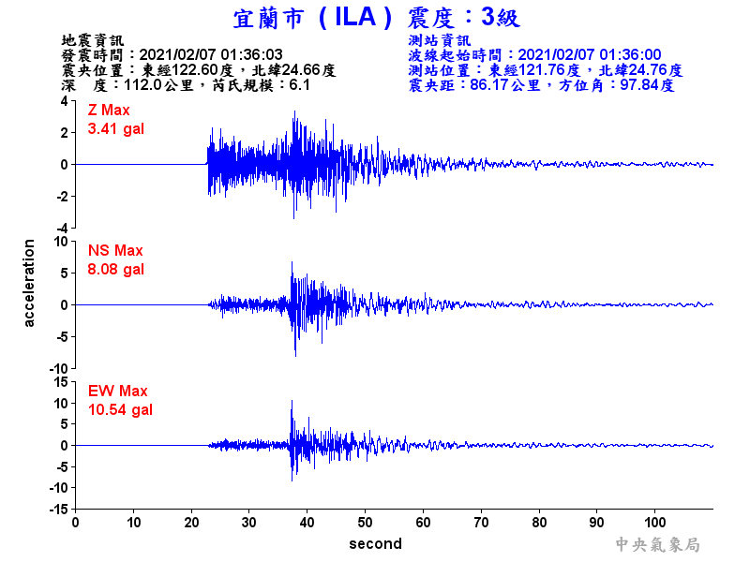
2021年2月7日發生芮氏規模6.1的地震，許多民眾手機收到多次國家級警報。該地震震源在臺灣東部外海，深度約為112 km。宜蘭市地震監測站（距震源直線距離約為141 km）測得地動加速度對時間的關係，如圖9所示，圖中第0秒為地震起始時間。
若宜蘭市預警系統可在P波抵達後的7秒內就完成判斷並發出預警至各縣市，則對於距震源直線距離約215 km之苗栗市，可提供的應變時間約為幾秒？（假設P波與S波的波速固定，且都由震源直線傳播到地表上的各地點。）
P波
S波
cm/s²

圖9
(A) 7 (B) 14 (C) 26 (D) 33 (E) 37
當地震表面波在稍後到達某地區時，假設固定於地面的物體僅作水平方向的簡諧運動，其振幅為0.20 cm，週期為0.40 s，最大加速度量值為。若固定於地面的水平書架上的書本不會因地震而滑動，則書本與書架板間的靜摩擦係數不能小於。以下各組數值，何者正確？（取重力加速度）
(A) (0.25, 0.050) (B) (0.50, 0.050) (C) (0.50, 0.10)
(D) (1.0, 0.10) (E) (1.5, 0.15)
由許多個處於基態的氫原子所組成的系統，吸收一束單一頻率的光後各自躍遷到主量子數為的激發態，當這些處於激發態的氫原子回到基態時，可以測量到六條不同波長的光譜線，試問為何？
(A) 7 (B) 6 (C) 5 (D) 4 (E) 3
在水波槽實驗中，水波槽被分為左邊的深水區和右邊的淺水區，兩區以線段ab為分界線，左端黑色長棒產生直線波向右傳遞，虛線表示其波前，箭頭表示波的行進方向，下列各圖何者正確？
(A) (B) (C)
a
b
a
b
b
a

(D) (E)
b
a
a
b

臺東的臺灣國際熱氣球嘉年華是很受歡迎的休旅活動。要讓熱氣球升空，必須加熱氣球裡的空氣，使氣球體積變大，以增加空氣浮力（物體所受的空氣浮力等於物體在空氣中所排開同體積空氣的重量）。
有一熱氣球乘載四人後的總質量為（不含球內空氣）。當加熱其內空氣，使其體積膨脹至，即可升空，此時空氣浮力等於熱氣球載人後的總重量（含球內的空氣），則熱氣球內的空氣溫度是多少℃？（設當時外界氣溫為22ºC，空氣密度為，氣球內、外的空氣都視為理想氣體，且加熱時球外空氣的溫度、壓力不變。）
(A) 81 (B) 72 (C) 57 (D) 42 (E) 22
在核電廠發生重大核安事故後，附近可檢測出放射性元素銫，銫自發衰變時，核子數減少至原來數目一半所需時間（半衰期）約為30年。已知每1公克銫的放射性活度約為Bq（Bq為放射性活度的單位，1 Bq = 每秒發生一次衰變；活度亦稱活性）；食品中放射性銫檢驗的容許量標準值為。
假設一尾的大型海魚在15年前體內的放射性物質只有公克的放射性銫，現今對其殘留的銫進行檢驗，若銫在這期間未被代謝出體外，則其每公斤的放射性活度為食品檢驗容許量之標準值的幾倍？
(A) 0.045 (B) 0.32 (C) 4.5 (D) 32 (E) 450
悠遊卡系統利用電磁感應原理來辨識與傳遞資訊（即無線射頻辨識技術－RFID）。讀卡機產生變動磁場，讓悠遊卡內部迴路產生應電流，使內部晶片得以發送訊號，讀卡機就能讀取卡內的晶片資料（如圖10）。悠遊卡迴路中的應電動勢和其每匝線圈中之磁通量時間變化率的關係為，其中為匝數，為悠遊卡迴路的訊號加強係數。若悠遊卡迴路的矩形線圈尺寸為、、，讀卡機產生的磁場垂直穿過悠遊卡線圈平面，且線圈中磁場的時間變化率， T，頻率，則悠遊卡迴路線圈應電動勢的最大值約為何？
讀卡機
悠遊卡
內部迴路
圖10
變 動 磁 場
線 圈
(A) 0.680 V (B) 1.20 V (C) 2.73 V (D) 3.64 V (E) 4.52 V
二、多選題（占20分）
說明：第21題至第24題，每題有5個選項，其中至少有一個是正確的選項，請將正確選項劃記在答案卡之「選擇題答案區」。各題之選項獨立判定，所有選項均答對者，得5分；答錯1個選項者，得3分；答錯2個選項者，得1分；答錯多於2個選項或所有選項均未作答者，該題以零分計算。
一個檢流計G的內部電阻為1.0 kΩ，需要10 μA的電流，才能使其獲得最大讀數（即滿刻度偏轉）。一個安培計由該檢流計及一個並聯的電阻所構成，如圖11所示，當通過安培計的電流為10 A時，會使檢流計讀數滿刻度。另以相同的檢流計及一個串聯的電阻構成一個伏特計，如圖12所示，當伏特計兩端的電壓為10 V時，會使檢流計讀數滿刻度。下列敘述哪些正確？
GＧ
圖11
G
圖12

(A) 檢流計得到滿刻度偏轉時，跨接於檢流計的電位差值為1.0 mV
(B) 約為1.0 mΩ (C) 約為10 mΩ
(D) 約為1.0 MΩ (E) 約為1.0 kΩ
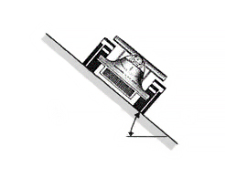
質量為的汽車在與水平面夾角為的斜面跑道作半徑為的圓周運動，其面對車頭直視時的示意圖如圖13所示。設重力加速度的量值為，下列敘述哪些正確？
圖13
(A) 若夾角，無摩擦力則無法作圓周運動
(B) 需摩擦力克服沿斜面的下滑力才可作圓周運動
(C) 無摩擦力也可作圓周運動，此時斜面跑道對車的正向力為
(D) 無摩擦力也可作圓周運動，此時速率
(E) 沿斜面向下的摩擦力可增加作圓周運動的向心力
在「狹縫干涉和繞射」的實驗中，雙狹縫至屏幕的距離為。先以一未知波長的雷射光垂直入射一個狹縫間距為的雙狹縫做干涉實驗，測得屏幕上干涉圖樣之中央亮帶的中央線與第二暗紋的距離為，接著利用單狹縫的繞射現象以測量單狹縫的縫寬時，僅將雙狹縫片改為單狹縫片而其餘實驗參數不變，測得單狹縫繞射圖樣之中央亮帶的中央線與第二暗紋的距離為，則下列敘述哪些正確？
(A) 雙狹縫干涉圖樣之中央亮帶的中央線到第三暗紋的距離為
(B) 雙狹縫干涉圖樣之中央亮帶寬度為
(C) 單狹縫繞射圖樣之中央亮帶寬度為
(D) 雷射光的波長為
(E) 單狹縫的縫寬為
在科學博覽會中，有一學生站在塑膠凳上，以手指接觸相對地面電壓為27萬伏特、半徑為15 cm的金屬球時，導致頭髮直豎，引發觀眾驚呼。已知金屬球表面的電場大於時，即會造成空氣游離而放電。下列敘述哪些正確？（庫侖常數）
(A) 學生手指接觸高電壓金屬球後，頭髮因帶同性電荷而互斥所以直豎
(B) 將懸掛在質輕細繩下的不帶電金屬小球移近高電壓金屬球時，金屬小球會立即被排斥開
(C) 電壓固定為27萬伏特時，金屬球的半徑必須不小於9.0 cm，才不至於發生放電現象
(D) 高電壓金屬球在該生接觸它之前的電量約為
(E) 高電壓金屬球上電荷透過接地之導體，在5.0 ms內全部轉移到地面期間之平均電流約為0.90 mA
第貳部分：非選擇題（占20分）
說明：本部分共有二大題，答案必須寫在「答案卷」上，並於題號欄標明大題號（一、二）與子題號（1、2、……），若因字跡潦草、未標示題號、標錯題號等原因，致評閱人員無法清楚辨識，該部分不予計分。作答時不必抄題，但必須寫出計算過程或理由，否則將酌予扣分。作答使用筆尖較粗之黑色墨水的筆書寫，且不得使用鉛筆。每一子題配分標於題末。
- 在『金屬的比熱』實驗單元中，有相同質量的兩個純金屬塊A和B，其上的標籤都已脫落在旁，標籤一：比熱(g℃)，標籤二：比熱(g℃)，因而進行實驗探討，以測定金屬塊的比熱，並貼上正確標籤。已知水的比熱為(g℃)、量熱器質量為600 g。經多次實驗平均後，得到的數據取兩位有效數字節錄如表1與表2。表1為熱水加到盛有冷水的量熱器過程中所得到的實驗數據。表2為將金屬塊A投入盛有冷水的量熱器過程中所得到的實驗數據。冷水的初始溫度為冷水加入量熱器內達到熱平衡後的溫度。
表1
 | 質量（g） | 初始  溫度（℃） | 熱平衡  溫度（℃）
熱水 | 200 | 100 | 65
冷水 | 100 | 15 | 65
表2
 | 質量（g） | 初始  溫度（℃） | 熱平衡  溫度（℃）
冷水 | 100 | 19 | 24
金屬塊A | 100 | 100 | 24

- 進行表1的測量時，先將冷水加入量熱器達到熱平衡後再加入熱水，而不是直接將熱水加入量熱器，說明此實驗步驟的目的為何？（2分）
- 實驗時，金屬塊的體積相對於量熱器中水的體積有哪些限制？簡單說明理由。（2分）
- 根據實驗數據，計算金屬塊A的比熱（至兩位有效數字）。（3分）
- 若另以電熱板對金屬塊B直接加熱，進行比熱測量實驗，實驗時以0.50 A的電流、12 V的電壓對金屬塊B加熱2.0分鐘，測得的實驗數據如表3，試判定金屬塊B的比熱，並計算電熱板提供的熱量被金屬塊B吸收的百分比。（3分）
表3
 | 質量(g) | 初始溫度(°C) | 最終溫度(°C)
金屬塊B | 100 | 22 | 58
- 調速器可用來控制馬達的轉速，其結構如圖14所示、圓筒狀的外殼固定不動，中心轉軸隨馬達旋轉，軸上兩側各有一質量可忽略的短棒，其上端與中心轉軸連接，下端各有一個質量為1.0 kg的擺錘，兩短棒與中心轉軸恆在同一平面，且此平面隨中心轉軸旋轉時，短棒可以自由張開或合攏，當張角為45º時，擺錘恰可觸及外殼；當轉速夠大時擺錘會貼著外殼，對外殼施力，以傳達馬達轉速過大的訊息。已知外殼的內半徑為0.40 m，重力加速度。
中心轉軸
外殼
圖14
0.40 m
45ﾟ
- 當擺錘恰可觸及外殼而不對外殼施力時，計算此時中心轉軸的角速度。（4分）
- 當中心轉軸以角速度6 rad/s旋轉時，計算任一擺錘對外殼施加的正向力量值。（3分）
- 若擺錘和外殼間的動摩擦係數μ = 0.25，當中心轉軸的角速度維持6 rad/s時，計算任一擺錘因摩擦而損耗的功率。（3分）

